西南大学

《 概率论与统计初步 》课程
2015～2016学年 第学期 |  |  |  |  |  |  |  |  |  |  |  |  |  |  | 期
考试时间 |  |  | 120分钟 |  |  | 考核方式 |  |  |  |  | 学生类别 |  |  |  |  |  |  |  |  | 人数
适用专业或科类 |  |  |  | 数学与应用数学专业 |  |  |  |  |  |  |  |  |  |  |  | 年级 |  | 2013 级
题号 |  |  |  |  |  |  |  |  |  |  |  |  |  |  |  |  |  |  |  |  | 合计
得分
签名
阅卷须知：阅卷用红色墨水笔书写，得分用阿拉伯数字写在每小题题号前，用正分表示，不得分则在题号前写0；大题得分登录在对应的分数框内；统一命题的课程应集体阅卷，流水作业；阅卷后要进行复核，发现漏评、漏记或总分统计错误应及时更正；对评定分数或统分记录进行修改时，修改人必须签名。
特别提醒：学生必须遵守课程考核纪律，违规者将受到严肃处理。

一、选择题（共6题，3分/题，共18分）

1、袋中有白球4只，黑球3只，陆续取出三球，则顺序为白黑白的概率为（ ）.
( A ) 1/35 ( B ) 2/35 ( C ) 3/35 (D) 4/35
2、18个人用摸彩的方式决定谁得一张电影票，他们依次摸彩，则已知前7个人都没摸到，第8个人摸到的概率为 （ ）.
( A ) 1/12 ( B ) 1/11 ( C ) 1/8 (D) 1/7
3、设随机变量服从泊松分布，且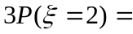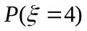，则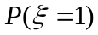=( ).
( A ) 2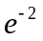 ( B ) 3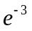 ( C ) 4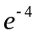 (D) 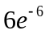
4、设二维随机变量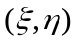的密度函数为
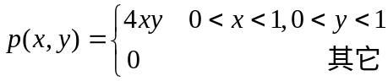，
则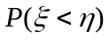=( ).

( A ) 1/4 （ B ）1/3 （ C ）1/2 ( D ) 2/3
5、设有把看上去样子相同的钥匙，其中只有一把能打开保险箱上的锁，用它们去逐一试开锁，设每把钥匙被取到的可能性相等. 若每把钥匙试开一次后除去，则试开次数的数学期望为( ).
( A ) 1 ( B ) 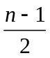 ( C ) 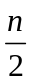 (D) 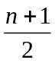
6、设总体～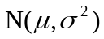，其中未知，已知，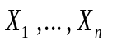是从中抽取的简单随机样本，则下列各项中哪项是统计量( ).
( A ) 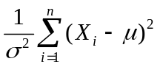( B ) 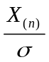 （ C ）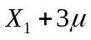 ( D ) 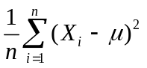
二、填空题（共5题，3分/题，共15分）

1、若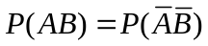且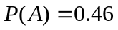，则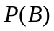= .
2、设10件产品中有4件不合格品，从中任取两件，已知所取两件中有一件是不合格品，则另一件也是不合格品的概率为 .
3、设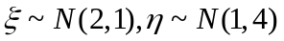且二者独立，则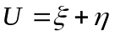的密度函数为 .
4、设随机变量X服从参数为的指数分布，今得X的样本观测值为：0.8,0.2,0.8,0.4,0.4,0.7，则的矩法估计值为 .
5、设总体～，其中，未知，是从中抽取的简单随机样本，则的置信水平为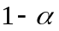的置信区间为 .

三、（8分）玻璃杯成箱出售，每箱10只，假设各箱含0，1，2只残次品的概率分别为0.7，0.2，0.1，一顾客欲购一箱玻璃杯，售货员随意取一箱，顾客开箱随意地察看四只，若无残次品，则买下该箱，否则退回. 试求：（1）顾客买下该箱的概率；(2）在顾客买下的一箱中，恰有一件次品的概率。

四、（12分）设连续型随机变量的密度函数为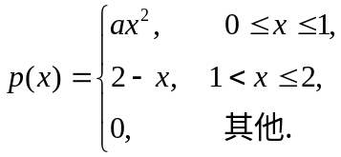
试求：（1）常数的值；（2）随机变量的分布函数；（3）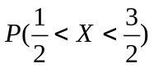.

五、（12分）设二维随机变量的联合密度函数为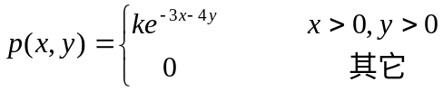
- 求常数；
- 求边际密度函数；
- 求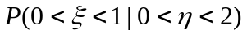.

六、（15分）已知二维随机变量服从二元正态分布N（1，0，9，16，−1/2），设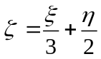.
（1） 求的数学期望E和方差D；
（2） 求与的相关系数；
（3） 问与是否相互独立，为什么？

七、（12分）1、设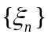为一列独立同分布随机变量，共同分布为
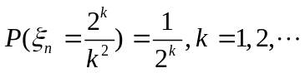
试问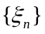是否服从大数定律？
2、某保险公司多年统计资料表明，在索赔户中，被盗索赔户占20%，以表示在随机抽查的100个索赔户中，因被盗向保险公司索赔的户数。利用中心极限定理，求被盗索赔户不少于14户且不多于30户的概率。（）

八、（8分）设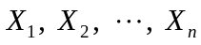是取自总体服从参数为的泊松分布的一个样本，其中未知，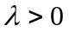，试求的极大似然估计量，此估计量是否是无偏估计？

